**Отправка судебных приказов / решений**

**посредством ГЭПС**

**Важно:***перед созданием сообщения убедитесь, что у участника, которому оно будет направлено, указан хотя бы один из идентификаторов (СНИЛС / ИНН / ОГРН / паспорт), иначе система не сможет идентифицировать пользователя на ЕПГУ.*

**Переходим на вкладку «Документы»:**

1. Выбираем необходимый документ (Судебный приказ/решение по существу)»;
2. Подкрепляем файл документа. Файл должен иметь формат .doc / docx*(форматы документов MicrosoftWord)*.

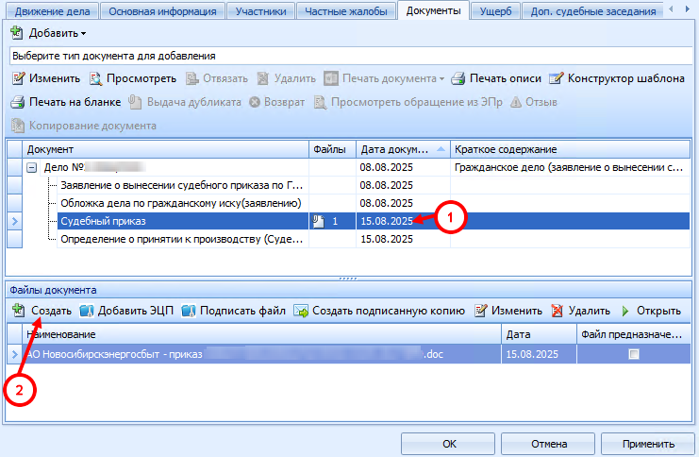

**Подписываем документ ЭЦП:**

1. Нажимаем «Создать подписанную копию»;

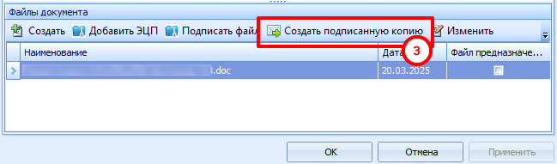

1. Нажимаем Правой Кнопкой Мыши (ПКМ) по документу;
2. Выбираем «Копия верна»;

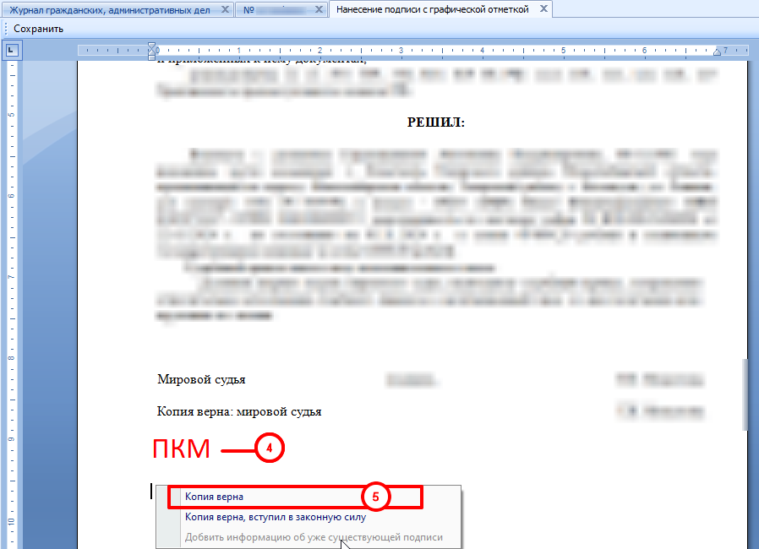

1. Нажимаем «Сохранить»;

Указываем путь для сохранения

1. Нажимаем «Сохранить»;

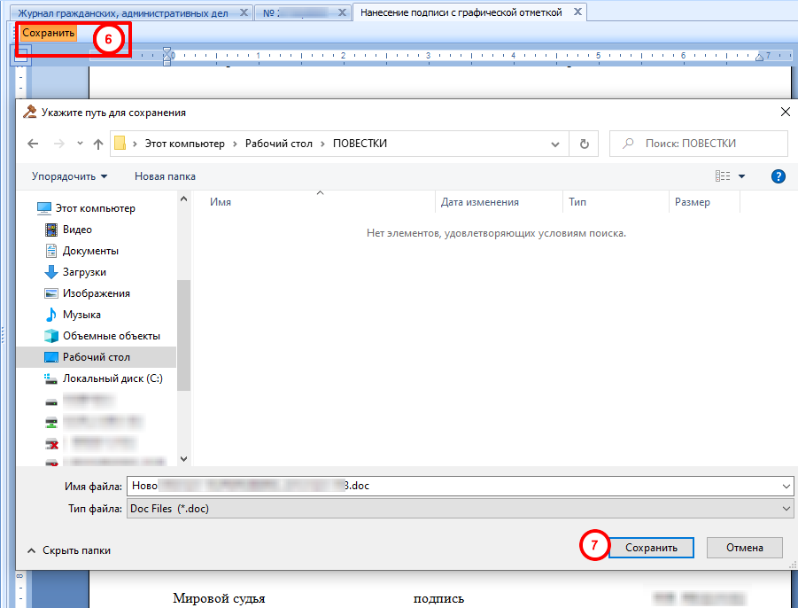

Появится окно графической подписи. Нажимаем «Подписать»

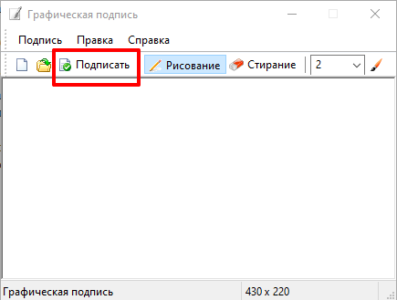

Будет создан Файл Электронной Подписи (.sig)

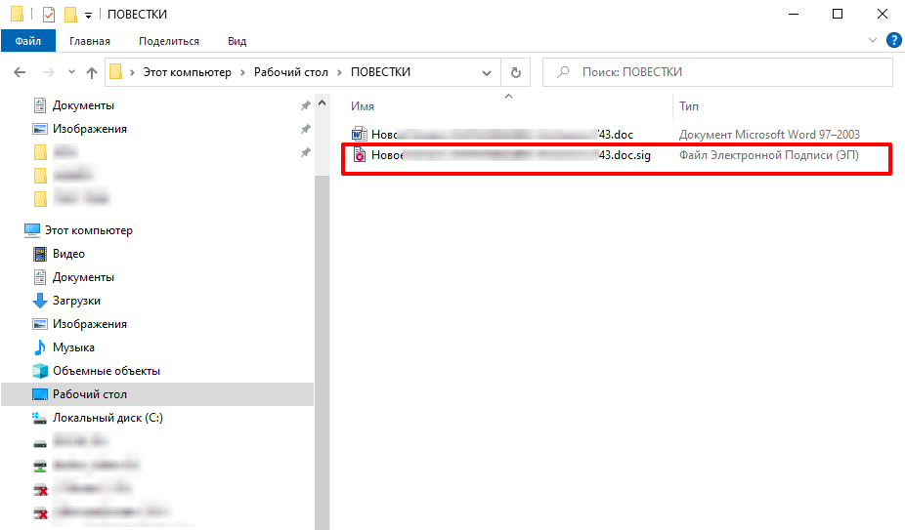

1. Нажимаем «Добавить ЭЦП»; 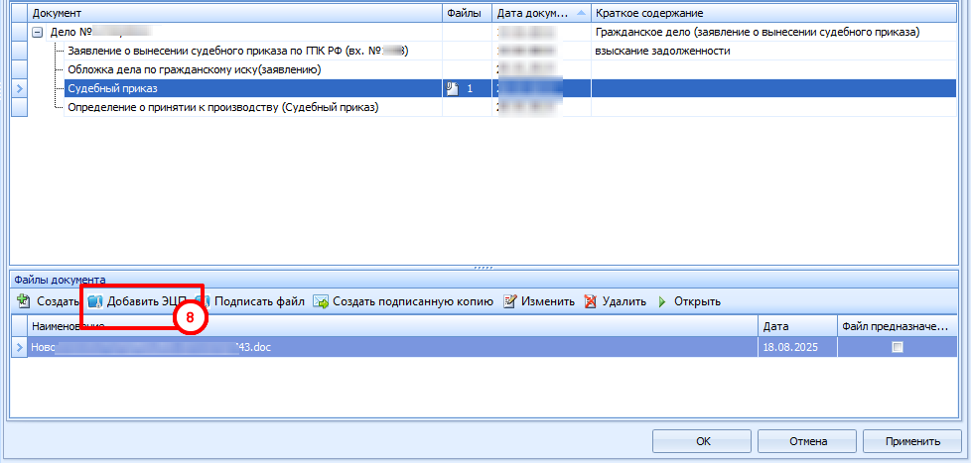
2. В строке «Наименование» прикрепляем файл;

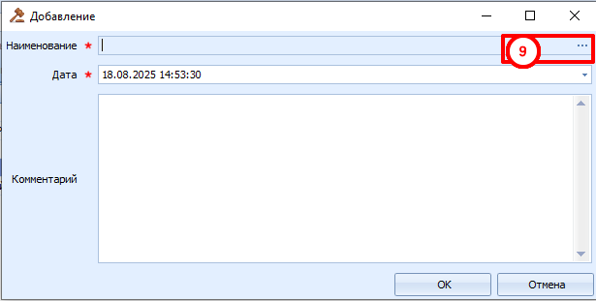

1. Выбираем файл ЭЦП;
2. Нажимаем «Открыть»;

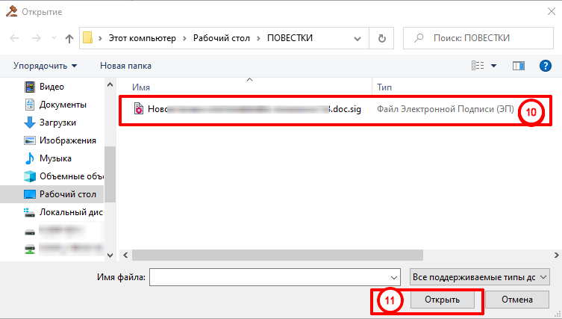

1. Нажимаем «Применить». Сохраняем документы в базу данных.

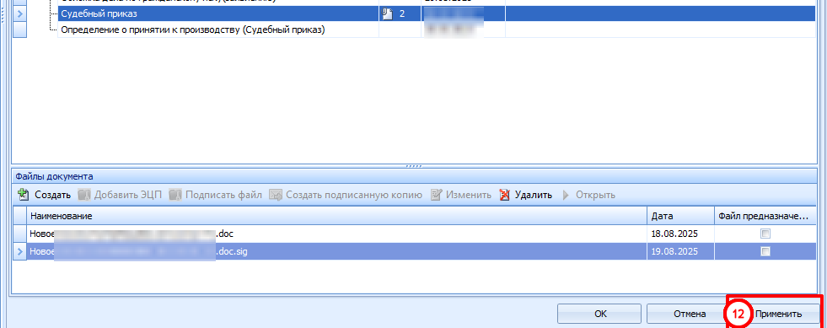

**Переходим на вкладку «ГЭПС»:**

1. Нажимаем «Добавить»;

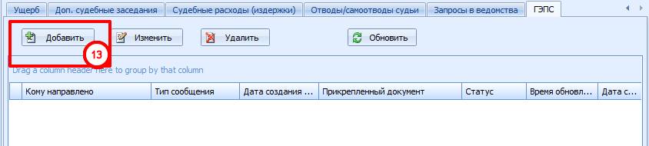

1. Выбираем адресата;
2. Выбираем прикрепленный документ (Судебный акт /Решение по существу);

АМИРС автоматически сформирует текст сообщения. Этот текст можно редактировать, получатель увидит на Госуслугах именно тот текст, который будет в поле «Введите текст сообщения».

**Указывать в тексте сообщения ФИО адресата не нужно, так как в Личном кабинете в тексте извещения ФИО/наименование участника указывается автоматически.**

1. Нажимаем «Сохранить»

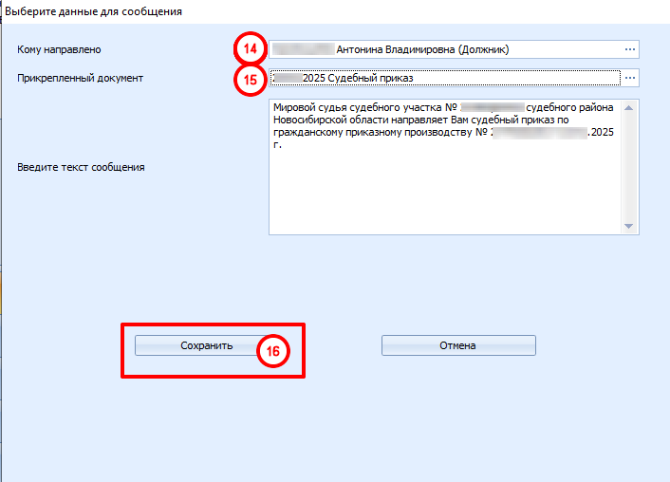

1. Нажимаем «Подписать сейчас»;

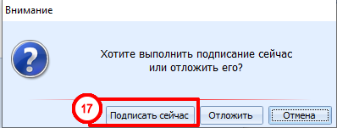

1. Нажимаем «ОК» или «Применить».

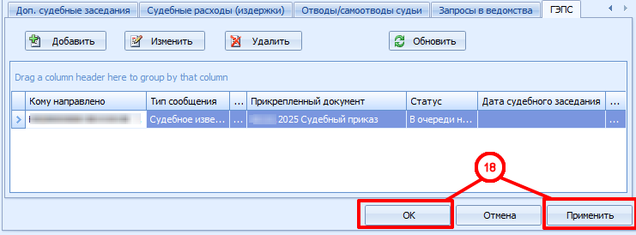

Документ отправлен. Статус отправления изменится на «В очереди на отправку».

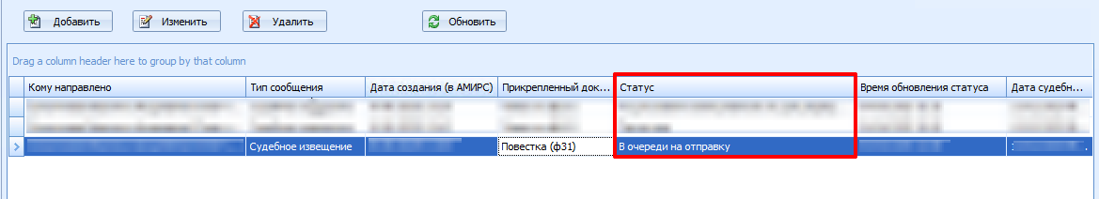

Со временем статус изменится на «Доставлено в ЛК гражданина».

После прочтения судебного извещения гражданином, статус изменится на «Прочитано».

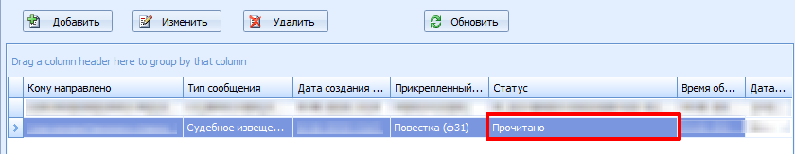

Статус «Не доставлено (пользователь не дал разрешения на получение сообщений через ГЭПС)» присваивается, если гражданин не выдал согласие в ЛК Госуслуг.*Может быть присвоен, если указаны некорректные данные (ИНН/СНИЛС/ПАСПОРТ)*

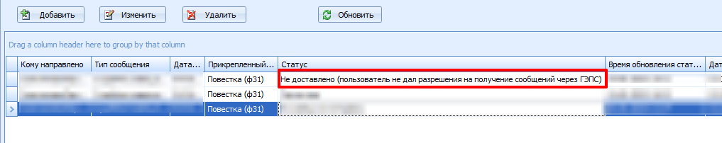

Отправленные документы можно отследить в журнале ГЭПС (Сервис – ГЭПС)

